シナリオデバッガー

導入

1. 「SenarioDebugger-ver1.exe」をダウンロードする。
2. プロジェクトファイルの「dataフォルダ」に、「debugフォルダ」を作成する。
3. 「debugフォルダ」内に「SenarioDebugger-ver1.exe」を入れる。
4. 完了！

使い方

1. 「SenarioDebugger-ver1.exe」を実行する。
2. キャラデータのファイル名を入力し、Enterを押す。
3. デバッグしたいシナリオデータのファイル名を入力し、Enterを押す。
4. バグの内容と行数が出力されるので確認する。
5. 終了する場合は「n」と入力し、Enterを押せば終了します。何も書かずにEnterを押すと続けてシナリオデータのデバッグが出来ます。

※現状chara_showとchara_modの2つのタグのみの検知になります。他のタグのバグは検知できません。また、あまりデバッグをしていないので、誤ったバグを検知したり、バグを検知できなかったりするかもしれません。

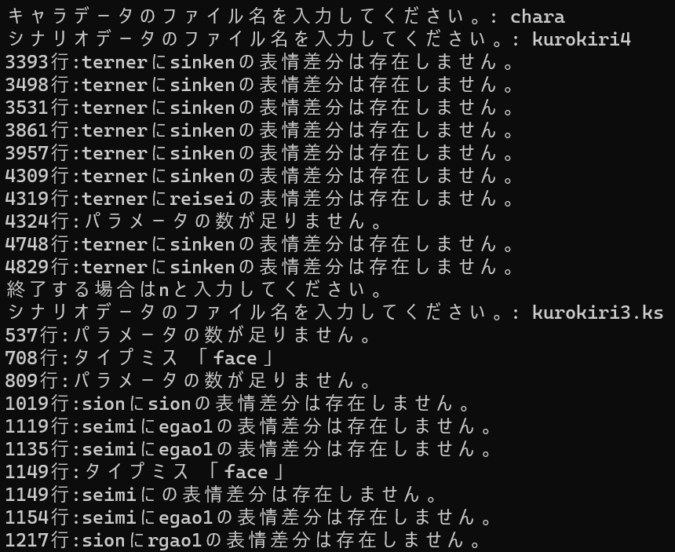例

エラー文の解釈

[キャラ名]は存在しないキャラクターです。

キャラクターの名前を間違えている可能性があります。

[キャラ名]に[表情]の表情差分は存在しません。

そのキャラに表情差分が登録されていない・表情差分のタイプミスなどが考えられます。キャラデータを確認してみましょう。

パラメータの数が足りません。

タグに必要なパラメータを渡し忘れている・引数間にスペースを入れていないなどが考えられます。

タイプミス「パラメータ名」

パラメータの名前が間違っている可能性があります。